Тема: **Искусство древней Руси X – XVII вв.**

Дата: 2.02. 2021 г.

Преподаватель: Инзайтин Светлана Эдуардовна

1 прочитать текст.

**Живопись**

Мозаики Софийского собора в Киеве . 1040-е гг.

Известковый грунт, смальта, кирпич, цветной камень.

Византийские черты:

- (византийская живопись была преемницей традиций античности)

- Каноны построения человеческой фигуры,

- Ясность композиции.

- Торжественные фигуры византийских святых с аскетическими лицами противоречили народным жизнерадостным представлениям славян об окружающем мире.

В древнерусской живописи рано появляются собственные черты:

- Приземистые фигуры.

- Крупные лики.

- Тяжелые линии.

- Контрастная светотеневая лепка форм.

Расположение мозаик и фресок Софийского собора в Киеве полностью соответствует византийским канонам.

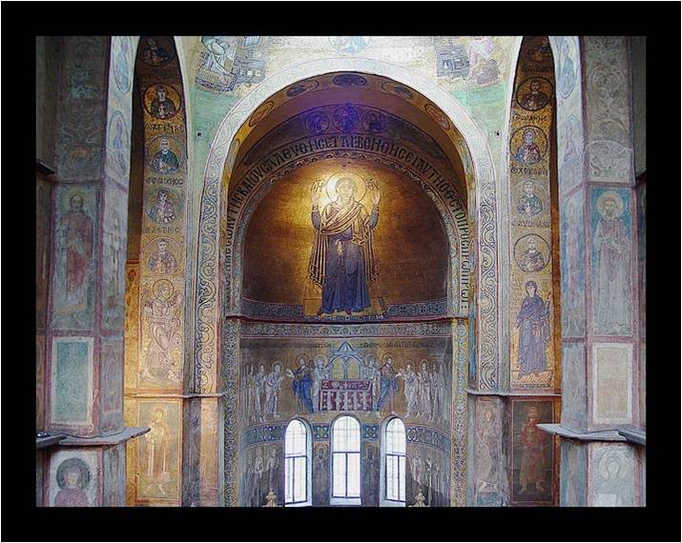

Христос Вседержитель (Пантократор). Мозаика Софийского собора в Киеве.

Известковый грунт, смальта, кирпич, цветной камень.

Расположена в центральном куполе.

Христос Вседержитель с книгой в руках сурово смотрит вниз на род людской, собравшийся в церкви.

Самый монументальный образ в искусстве Руси 11 века.

Диаметр медальона, в который он заключен, более четырех метров, расстояние от пола составляет 28,5 метра.

Богоматерь Оранта. Мозаика алтарной апсиды Софийского собора в Киеве.

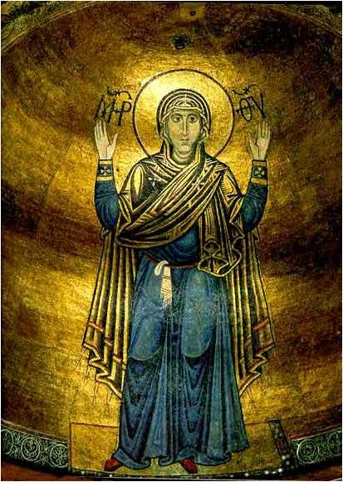

Изображение Богоматери с воздетыми в молении руками и без Младенца называется «Оранта» (от лат. — молящаяся).

Такие изображения в полный рост по древней традиции часто помещались в верхней части алтаря - в конхе.

По своей стилистике и исполнительской манере киевская «Оранта» близка к аналогичным византийским мозаикам начала 11века.

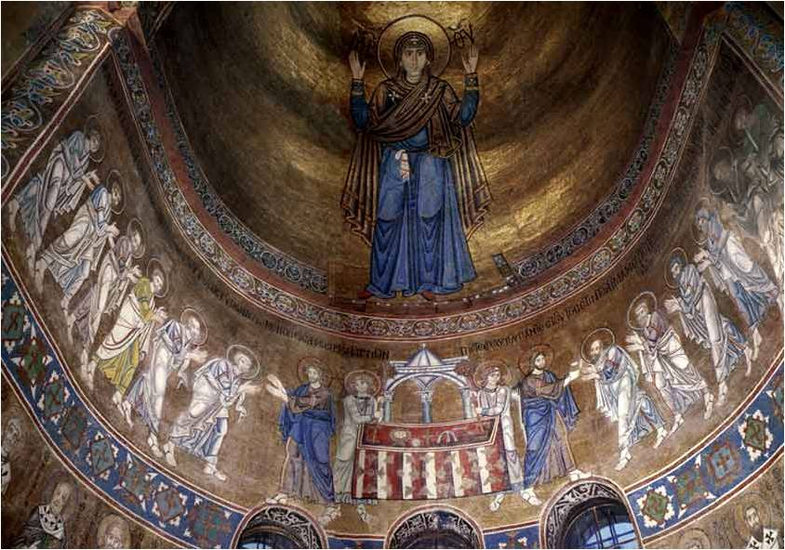

Ниже «Богоматери» в апсиде помещена «Евхаристия» — сцена совершаемого Христом причащения апостолов вином и хлебом.

Евхаристия. Мозаика Софийского собора в Киеве . 1040-е гг.

В композиции часто Христос пишется дважды. Возглавляют процессию апостолов Петр и Павел.

Евхаристия, причастие или хлебопреломление — одно из главных церковных таинств. «Господь Иисус в ту ночь, в которую предан был, взял хлеб и, возблагодарив, преломил и сказал: приимите, ядите, сие есть Тело Мое, за вас ломимое; сие творите в Мое воспоминание. Также и чашу после вечери, и сказал: сия чаша есть новый завет в Моей Крови; сие творите, когда только будете пить, в Мое воспоминание. Ибо всякий раз, когда вы едите хлеб сей и пьете чашу сию, смерть Господню возвещаете, доколе Он придет».

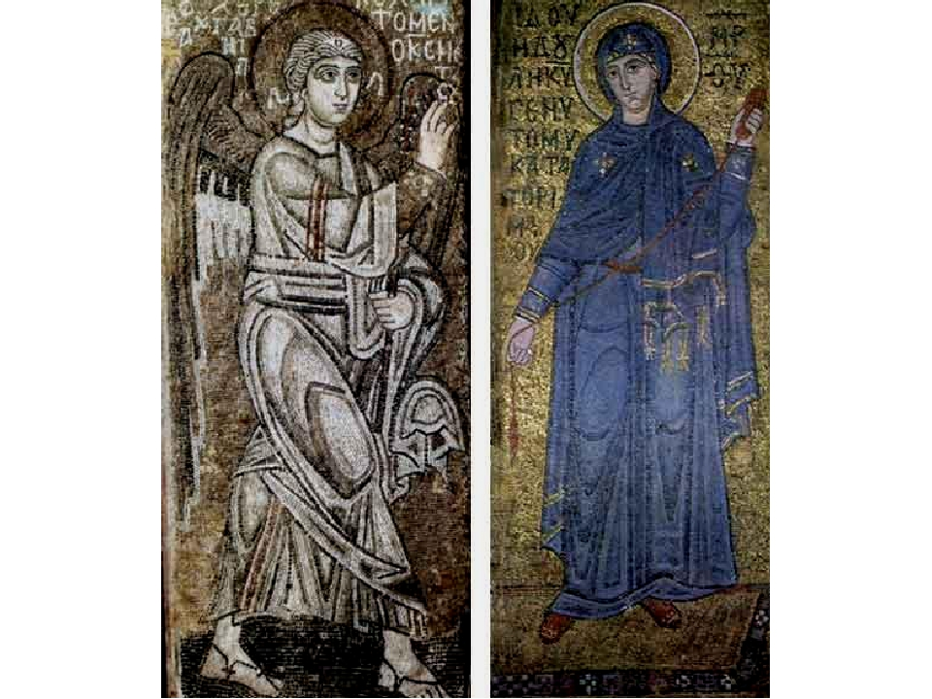

Благовещение.

Мозаика на предалтарных столбах.

Эта мозаика Софийского собора является самым ранним сохранившимся «Благовещением» в древнерусском изобразительном творчестве.

После Киева Софийские соборы были возведены в Новгороде и Полоцке. Во многом они подобны киевскому.

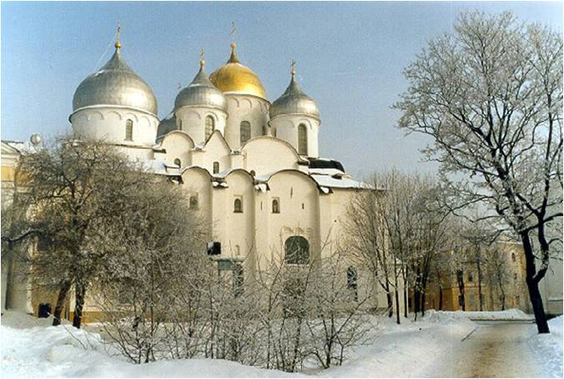

Уже во второй половине 11 века значительная роль в возведении храмов принадлежит русским мастерам.

В памятниках зодчества второй половины 11 – начала 12 вв. появляется стремление к большей строгости, простоте, исчезает многоглавие, хотя они по-прежнему относятся к киево-византийской архитектурной традиции.

**Домашнее задание.**

2 написать конспект

Примечание:

Домашнее задание присылаем в виде фото, на почту до 08.02:

**Почта:** [sinzaytin@mail.ru](mailto:sinzaytin.@mail.ru)

**Консультация моб. 8 924 545 15 56**

Оценка ставится в журнал. В случае не предоставления работы, будет считаться отсутствие на уроке, в журнале будет проставлена «н».